- Elastic MapReduce (EMR)
  - Để run big data framework (VD: Apache Hadoop, Apache Spark)
  - Usecase
    - Phân tích và xử lý 1 lượng lớn data
    - Move 1 lượng lớn data vào/ra data store (Database, S3, DynamoDB, …)
    - Tạo workflow để process data
  - Price
https://aws.amazon.com/emr/pricing/

- Workflow
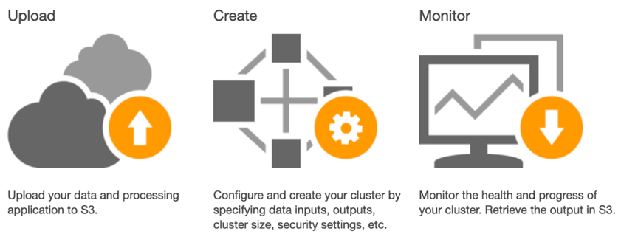 | 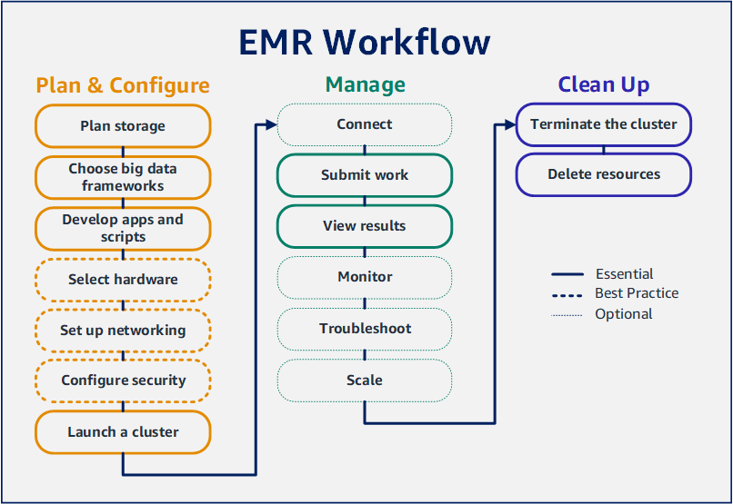

- Các thành phần
  - Cluster
    - Có 2 loại
      - Single Node
        - Chỉ có 1 Master Node chạy
      - Multi-Node
        - Có 1 Master Node & nhiều Core Node & Task Node (Optional)
    - Lifecycle
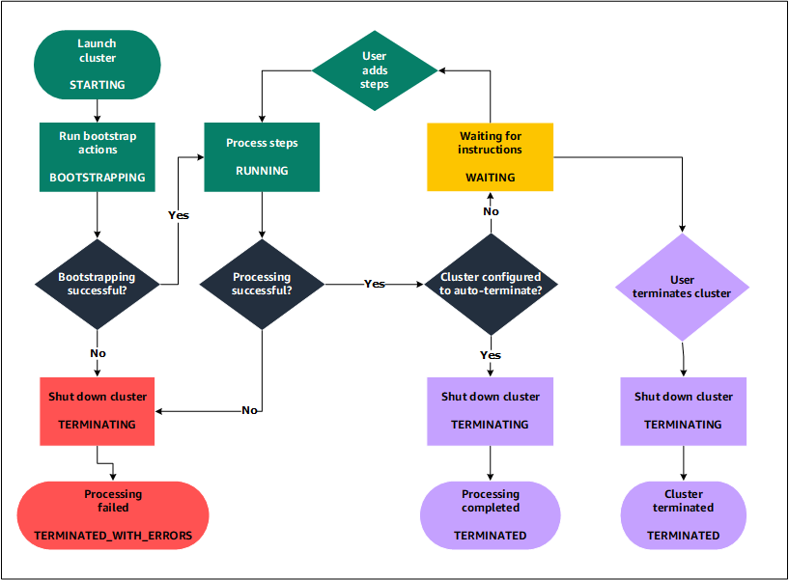
    - Bao gồm
      - Các Node & Hardware cho Node
Có thể config Node Scaling dựa trên workload
Bootstrap action khi start cluster
      - Storage
      - Network
        - Config VPC, subnet
      - Data processing framework
      - Glue Data Catalog
        - Để clone data vào Hive table
      - Step
        - Step type
Streaming/Hive/Pig/Spark program
        - Config số step chạy đồng thời
      - Auto-termination/ waiting state khi run xong
      - Monitoring

      - Security
        - Tạo IAM Role cho phép truy cập vào EMR
        - Encryption
      - Debug
      - Log
  - Node
    - Mỗi Node là 1 EC2 Instance
    - AWS sẽ tự cài các tools Apache Spark, Apache Hive, Apache HBase, Apache Flink, Apache Hudi, and Presto
    - Các node có cùng engine (CPU, RAM, Storage, …)
    - Có support Spot Instance
    - Các loại
      - Master node
        - Run software component để distribute data & task sang các node khác để xử lý
        - Check status of tasks và monitor the health of the cluster
        - Có thể config nhiều master node trong 1 cluster
      - Core node
        - Run software component để run task & lưu data trên Hadoop Distributed File System (HDFS)
      - Task node (optional)
        - Chỉ để run task, không lưu data
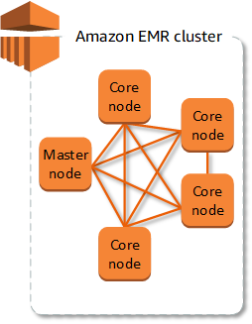
  - Storage
Lưu data ở
    - Hadoop Distributed File System (HDFS)
    - S3
Sử dụng EMR File System (EMRFS) để truy cập
    - Local file system (instance store của EC2 Instance)
  - Data processing framework
    - Framework để process và analyze data
      - Hadoop
      - HBase
      - Presto
      - Spark
    - Chọn Application và program được cài đặt trên Node
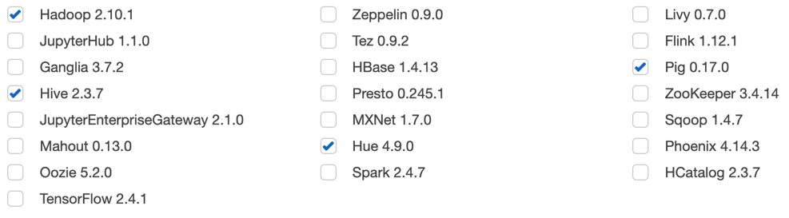

- Sau khi tạo xong thì AWS sẽ cung cấp Master Node DNS để connect vào cluster (thông qua SSH)

- Config
  - Setup
https://docs.aws.amazon.com/emr/latest/ManagementGuide/emr-gs.html
https://www.youtube.com/watch?v=ulQdA6MUnTk

- Reference
https://docs.aws.amazon.com/emr/latest/ManagementGuide/emr-what-is-emr.html

